菲律宾珍珠
一、珍珠的起源
珍珠是一种古老的有机宝石，主要产在珍珠贝类和珠母贝类软体动物体内；而由于内分泌作用而生成的 含碳酸钙的矿物（文石）珠粒，是由大量微小的文石晶体集合而成的；种类丰富，形状各异，色彩斑斓；根据地质学和考古学的研究证明，在两亿年前，地球上就已经有了珍珠 ；在国际宝石界还将珍珠列为六月生辰的幸运石，结婚十三周年和三十周年的纪念石。具有瑰丽色彩和高雅气质的珍珠，象征着健康、纯洁、富有和幸福，自古以来为人们所喜爱。
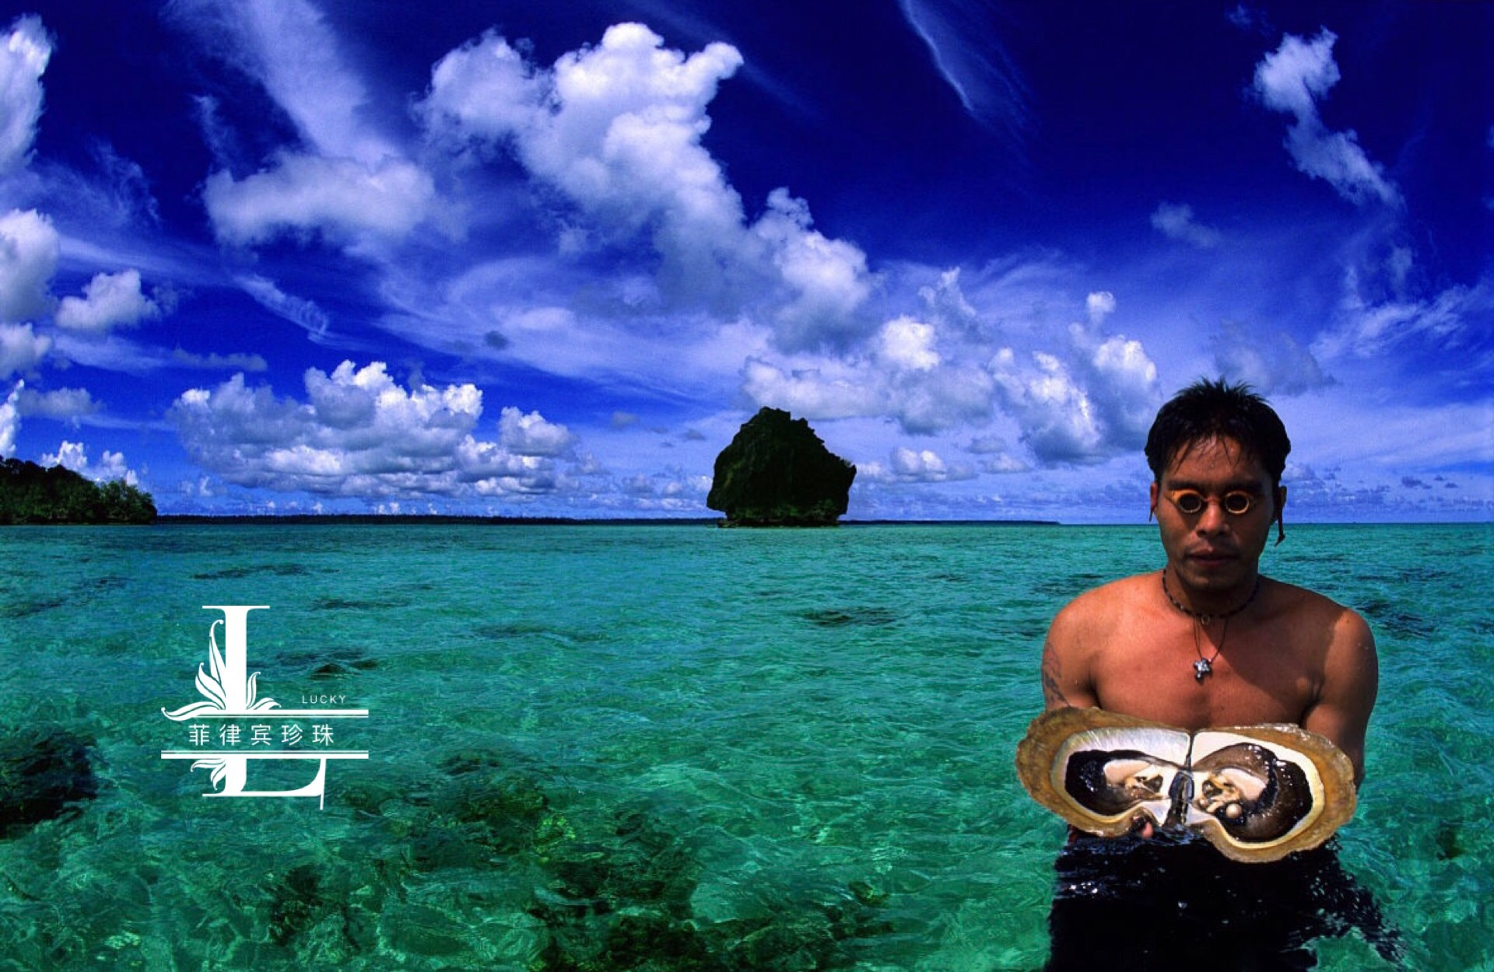
二、珍珠的品种
南洋珍珠
南洋珍珠是指产于南太平洋海域沿岸国家的天然或养殖的海水珍珠，其产珠贝主要为大珠母贝或马氏贝，主要出产国包括澳大利亚、印度、日本、印度尼西亚、菲律宾、缅甸、泰国等。
南海珍珠
中国南海海水养殖珍珠
中国南海海水养殖珍珠大规模进入国际市场是20世纪80年代，产量已接近日本海水珍珠的水平。中国海水养殖珍珠主要来自广西的合浦和北海、广东的雷州半岛以及海南的三亚等地。
欧卡娅珍珠
欧卡娅（Akoya）珍珠产自日本南部沿海港湾地区。珍珠母贝名为欧卡娅（Akoya），该品种颗颗精圆，光泽强烈，颜色多为粉红色，银白色，一般直径为6-9毫米。
欧卡娅珍珠是日本珍珠种植场专产珍珠。出产的第一批人工培植珍珠是在20世纪20年代，白色、玫瑰色的折光色彩使珍珠呈现美丽的外表。欧卡娅族珍珠是高质量的珍珠，配置18K黄金做成首饰，您将发现无论他们的搭配非常完美。您也会发现这一系列珍珠很少有瑕疵，并且拥有浓重、美丽的光泽。
淡水珍珠
淡水珍珠绝大部分来自中国，产量占全世界的80%，每年中国都举办中国（国际）珍珠节。淡水珍珠的珍珠母贝为马氏珠母杂交贝或河蚌，淡水珍珠的圆度和光泽是影响其价格的主要因素。
淡水珍珠看起来非常接近于欧卡娅族珍珠，但是其价格仅是欧卡娅族珍珠的1/5。需要权衡的是淡水珍珠一般来说比较小，不太对称，当串成链时，相称效果不是那么好。当然但权衡价格之后，淡水珍珠亦不失为完美的礼物。
塔希提黑珍珠
塔希提黑珍珠（Tahitian，又称大溪地黑珍珠）产于南太平洋法属波利尼希亚群岛的珊瑚环礁。珍珠母是一种会分泌黑色珍珠质的黑蝶贝。黑珍珠的美在于它浑然天色的黑色基调上具有各种缤纷的色彩，最被欣赏的是孔雀，浓紫，海蓝等彩虹色，她强烈的金属光泽随珍珠的转动而变幻，远非其它改色珍珠可比拟。一般黑珍珠的直径为8至16毫米。从圆形到梨形甚至环带状都有。
塔希提黑珍珠给人一种生动的格调。
这种珍珠传统上称为黑珍珠，但是他们的颜色系列由金属银色——铅笔铅的颜色组成。在这一系列颜色里，他们还伴有在光的折射下有不同颜色的泛光（overtones），如绿色、浓紫色或海蓝色。
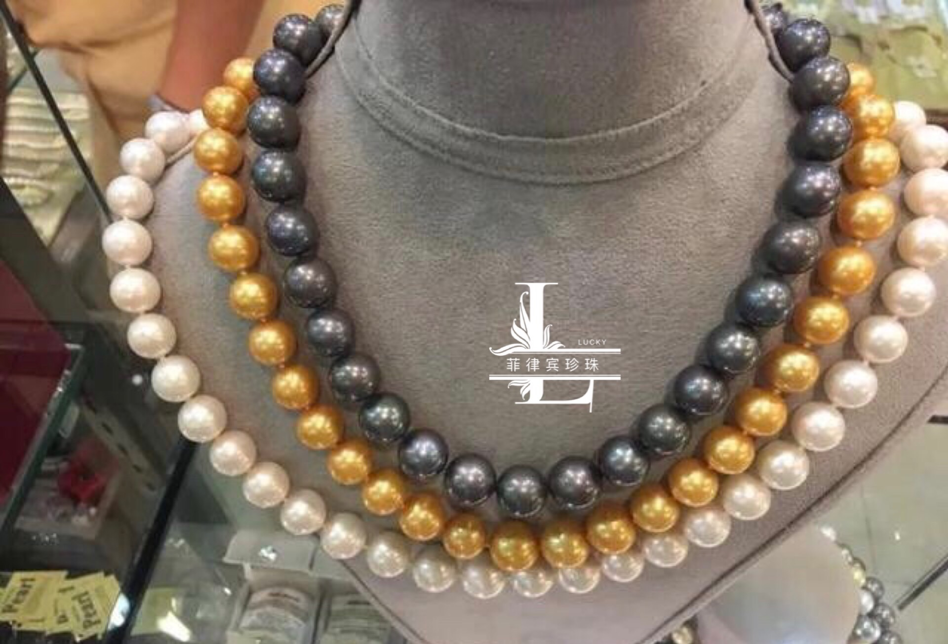

三、珍珠的形成原理
1.外因
蚌的外套膜受到异物(砂粒、寄生虫)侵入的刺激，受刺激处的表皮细胞以异物为核，陷入外套膜的结缔组织中，陷入的部分外套膜表皮细胞自行分裂形成珍珠囊，珍珠囊细胞分泌珍珠质，层复一层把核包被起来即成珍珠。以异物为核称为“有核珍珠”。
2.内因
外套膜外表皮受到病理刺激后，一部分进行细胞分裂而后发生分离，随即包被了自己分泌的有机物质，同时逐渐陷入外套膜结缔组织中，形成珍珠囊而后形成珍珠。由于没有异物为核，称为“无核珍珠”。
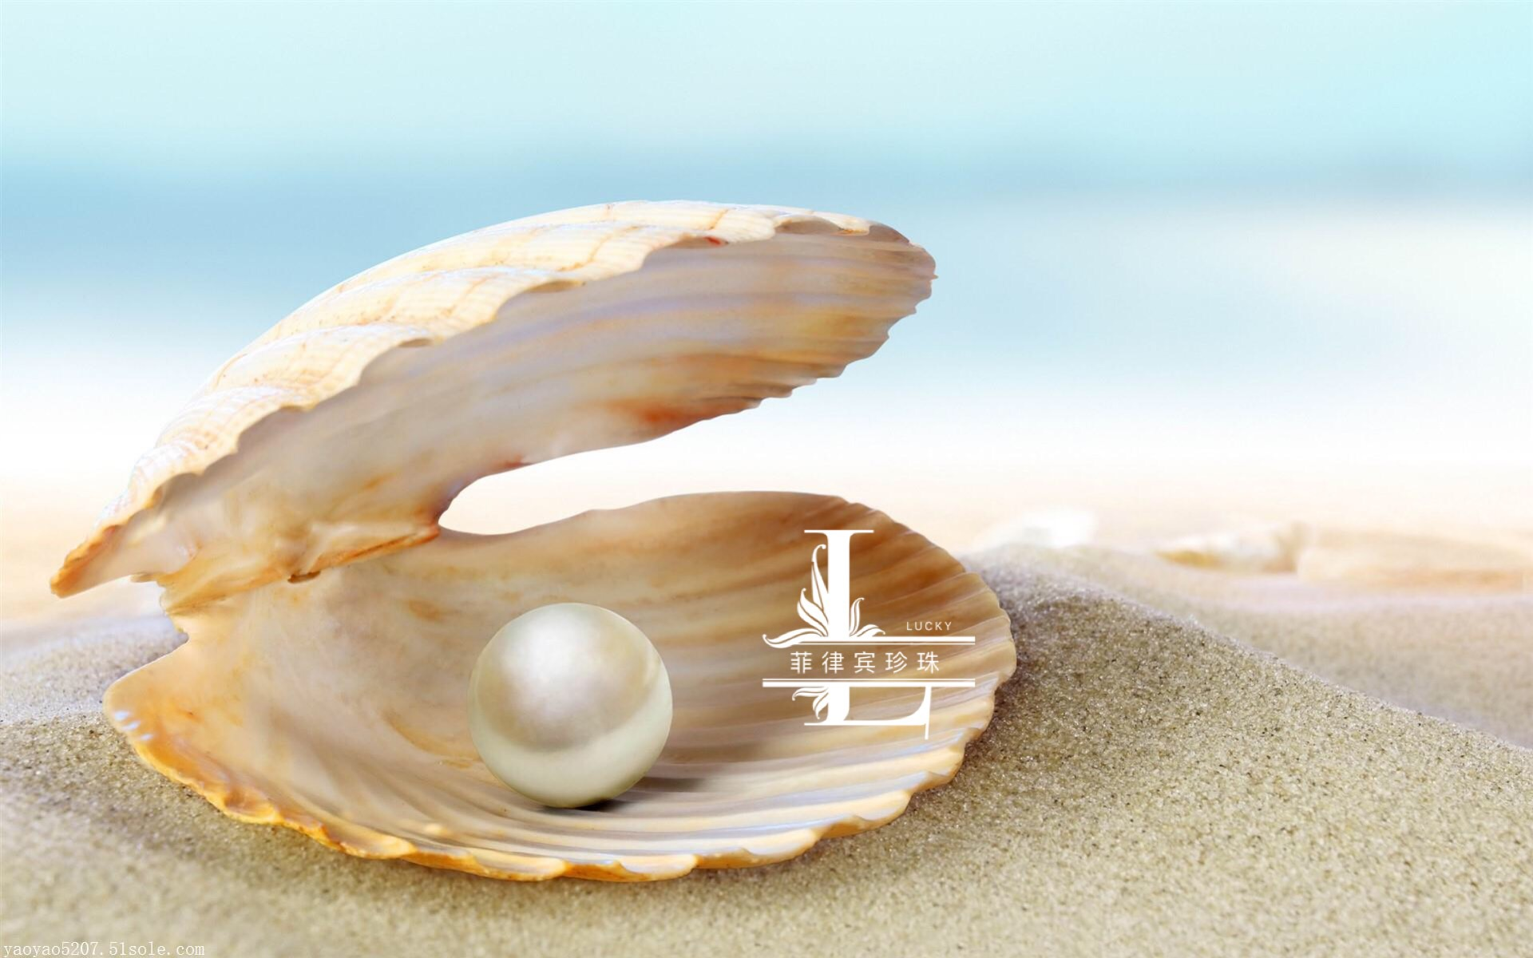
四、珍珠的功效
1.历史功用
珍珠药用在中国已有2000余年历史。三国时的医书《名医别录》、梁代的《本草经集》、唐代的《海药本草》、宋代的《开宝本草》、明代的《本草纲目》、清代的《雷公药性赋》等19种医药古籍，都对珍珠的疗效有明确的记载。
2.现代功用
《中华人民共和国药典》及《中药大辞典》均指明：珍珠具有安神定惊、明目去翳、解毒生肌等功效，现代研究还表明珍珠在提高人体免疫力、延缓衰老、祛斑美白、补充钙质等方面都具有独特的作用。
3.药理作用
（1）．抑制脂褐素和清除自由基的作用
（2）．抗肿瘤作用
（3）．其它作用：珍珠提取液对离体兔肠有抑制作用。
